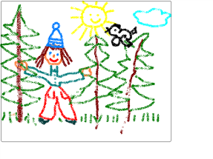
Mateřská škola, Praha 4, Němčická 16

Adresa: Němčická 16/1111, Praha 4–Braník, 142 00

Telefon: 241493022, 777130764 IČ: 61385191
mail: ms.nemcicka@seznam.cz www.msnemcicka.cz číslo účtu: 2000845379/0800
_____________________________________________________________________________________

ŽÁDOST O OSVOBOZENÍ OD ÚPLATY ZA PŘEDŠKOLNÍ
VZDĚLÁVÁNÍ V MŠ NĚMČICKÁ

Já …………………………………………………………zákonný zástupce
dítěte ………………………………………………………………….,
narozeného dne …………………., bytem …………………………………………
………………………………………………………………………………….

žádám o osvobození od úplaty za předškolní vzdělávání z důvodu:

……………………………………………………………………………………
……………………………………………………………………………………
a tuto skutečnost potvrzuji přiloženými dokumenty (dokument, který potvrzuje
pobírání dávky)

V Praze dne ……………………
………………………………
podpis žadatele

Žádost včetně příloh, předejte ředitelce Mateřské školy, Praha 4, Němčická osobně.

Převzato dne …………………………………

Na základě Žádosti rozhodla ředitelka takto:
Výše uvedené dítě je osvobozeno/neosvobozeno od úplaty za předškolní vzdělávání ve školním roce 2024/2025 od měsíce………………………… V případě změny v pobírání dávky má zákonný zástupce povinnost o této skutečnosti bezodkladně informovat ředitelství školy.

V Praze dne……………………….. …………………………………..
Mgr. Alena Slípková, řed. školy

